MetaBeam16s玻璃测试报告

1 测量内容描述

测试描述
- 分别将激光雷达放置于距离玻璃（3mm厚度透明玻璃、5mm厚度透明玻璃、8mm厚度灰度玻璃、10mm厚度透明玻璃、） 2m、5m、8m、10m的位置；
- 启动激光雷达，在WINDOWS下使用雷达上位机查看雷达扫描玻璃的效果；
- 录制点云视频。

测试数据
- 3mm厚度透明玻璃
- 2m距离
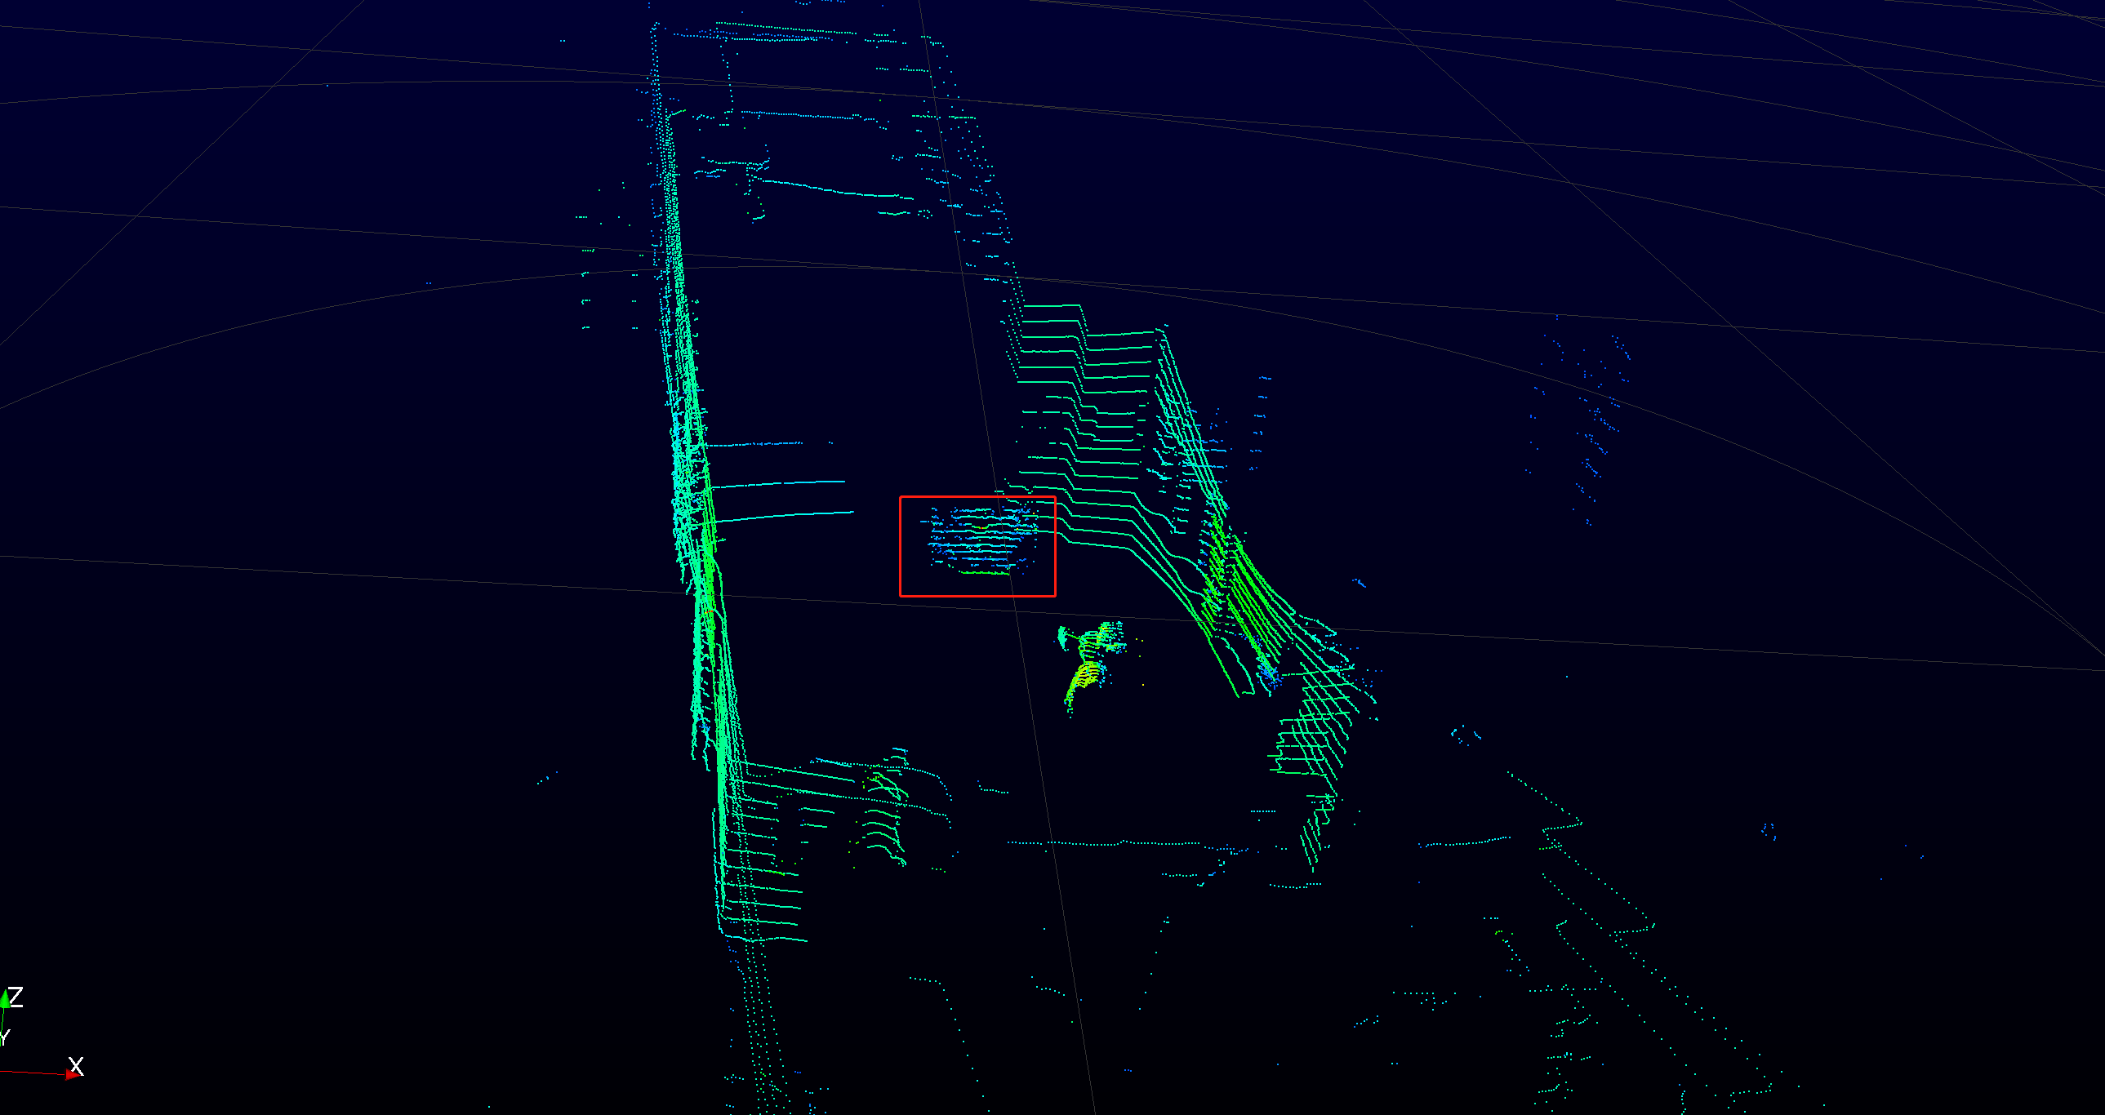
- 5m距离
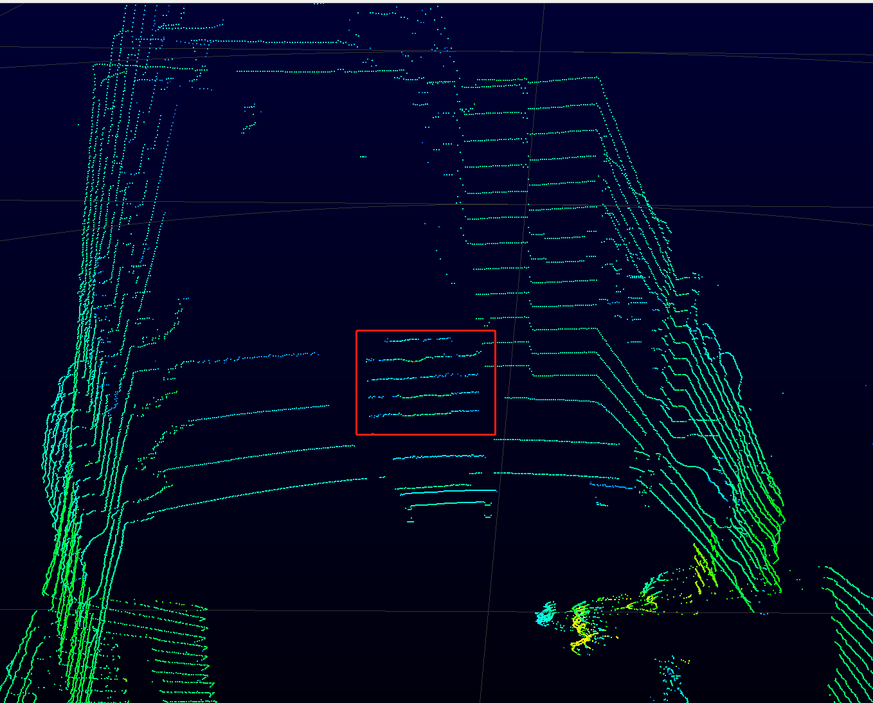
- 8m距离
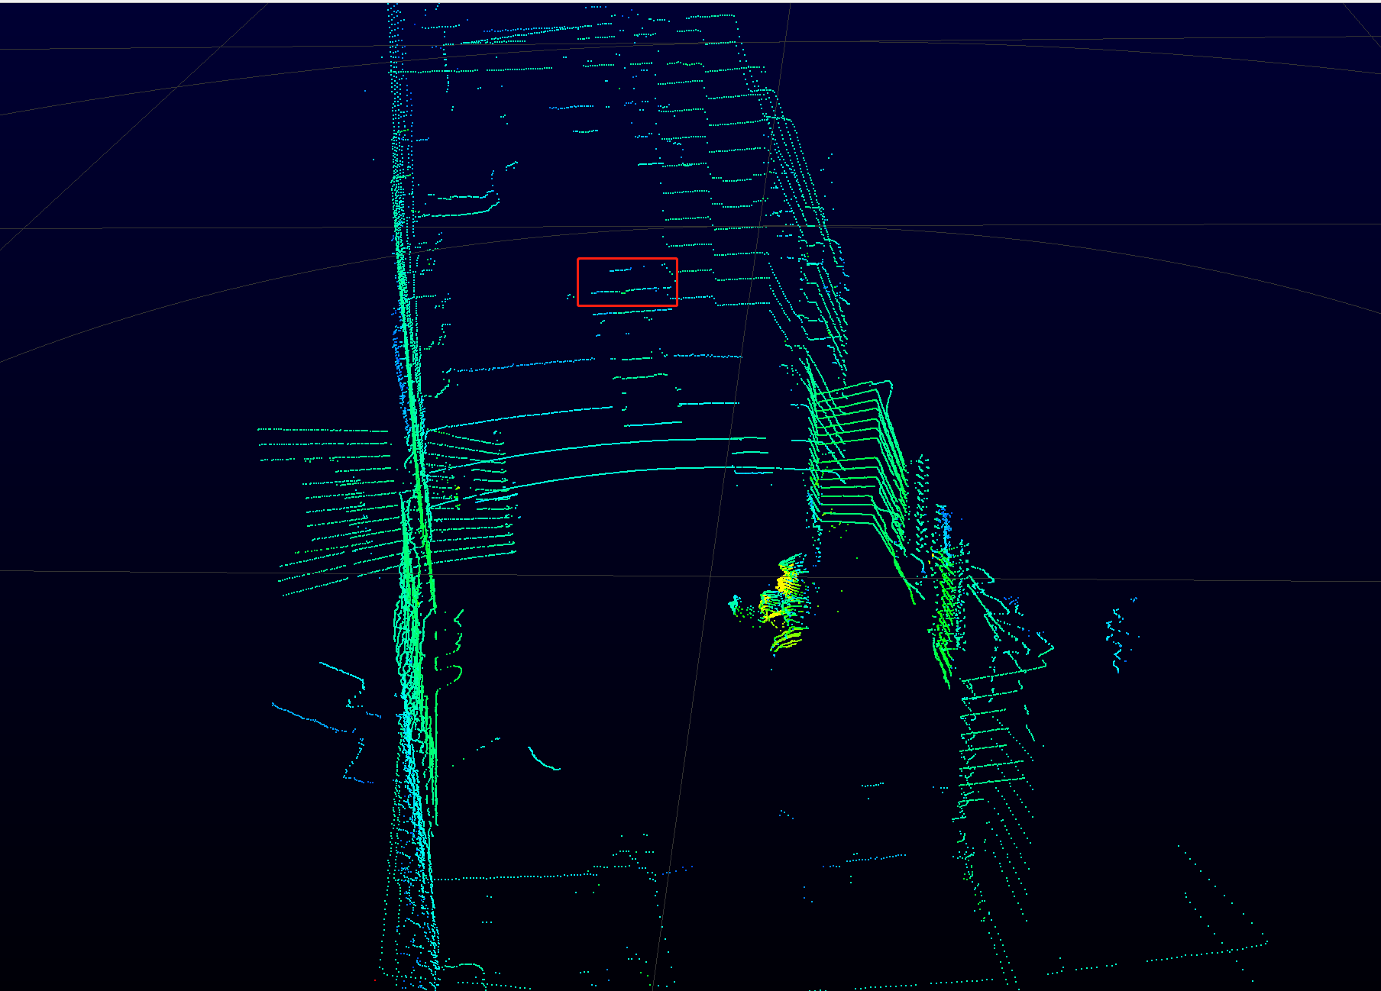
- 10m距离
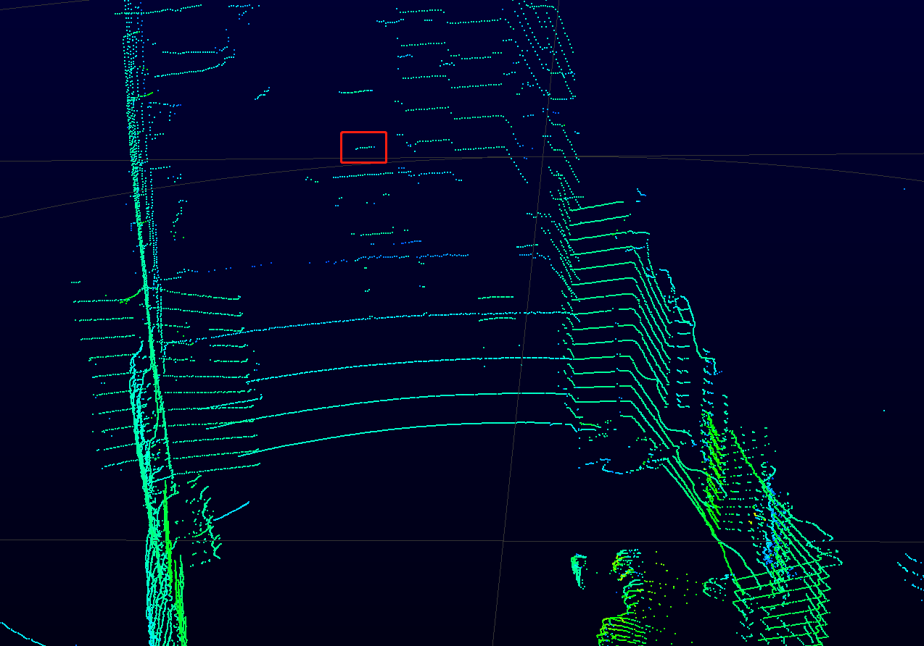
- 5mm厚度透明玻璃
- 2m距离
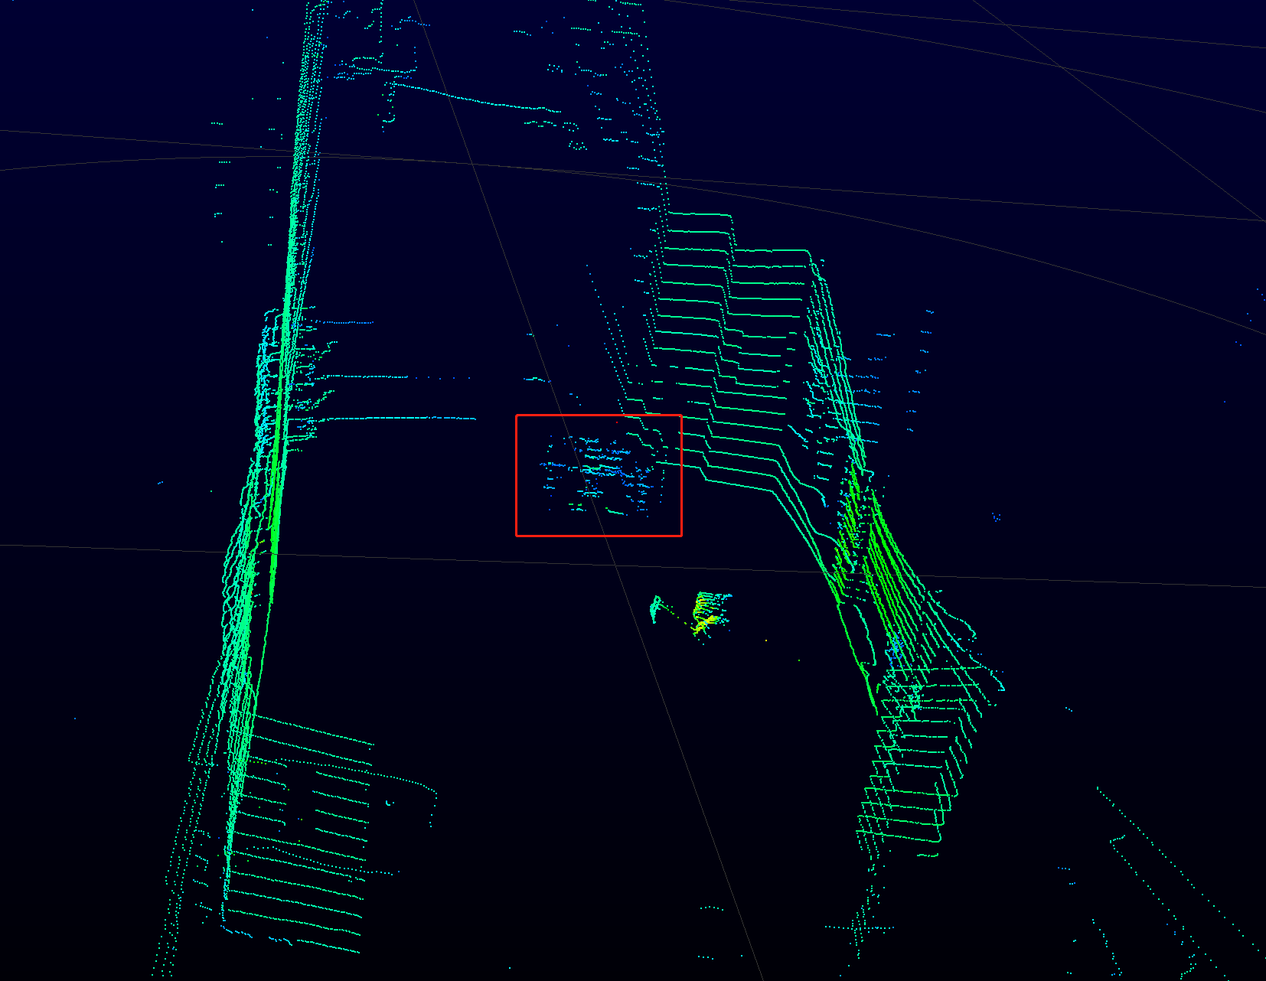
- 5m距离
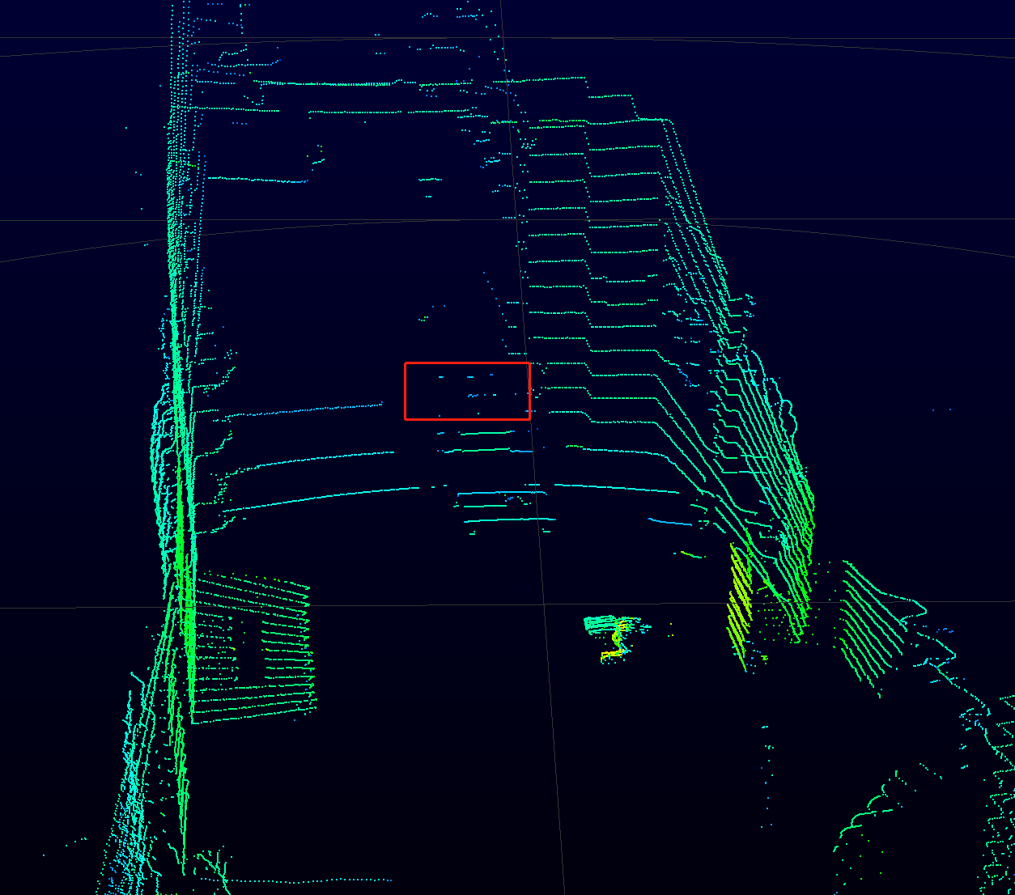
- 8m距离
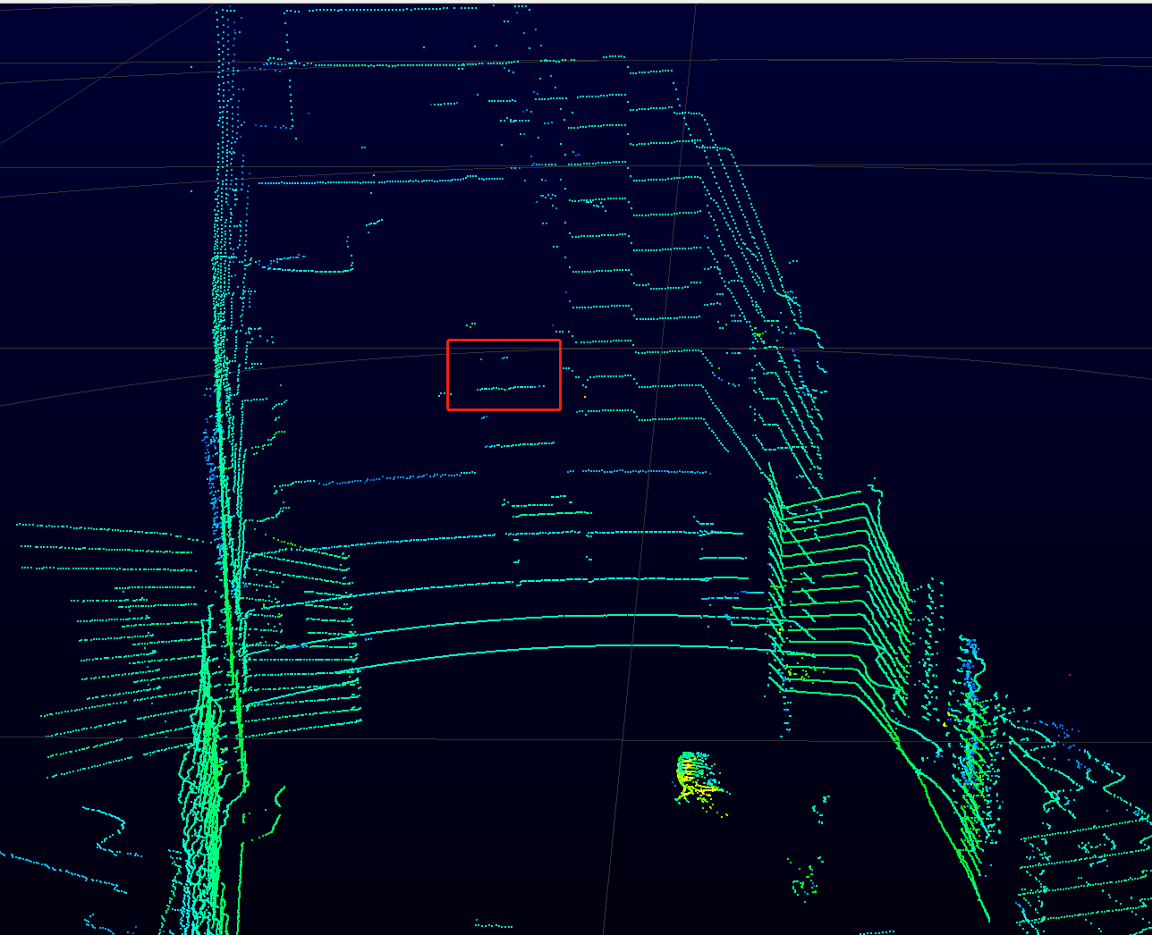
- 10m距离
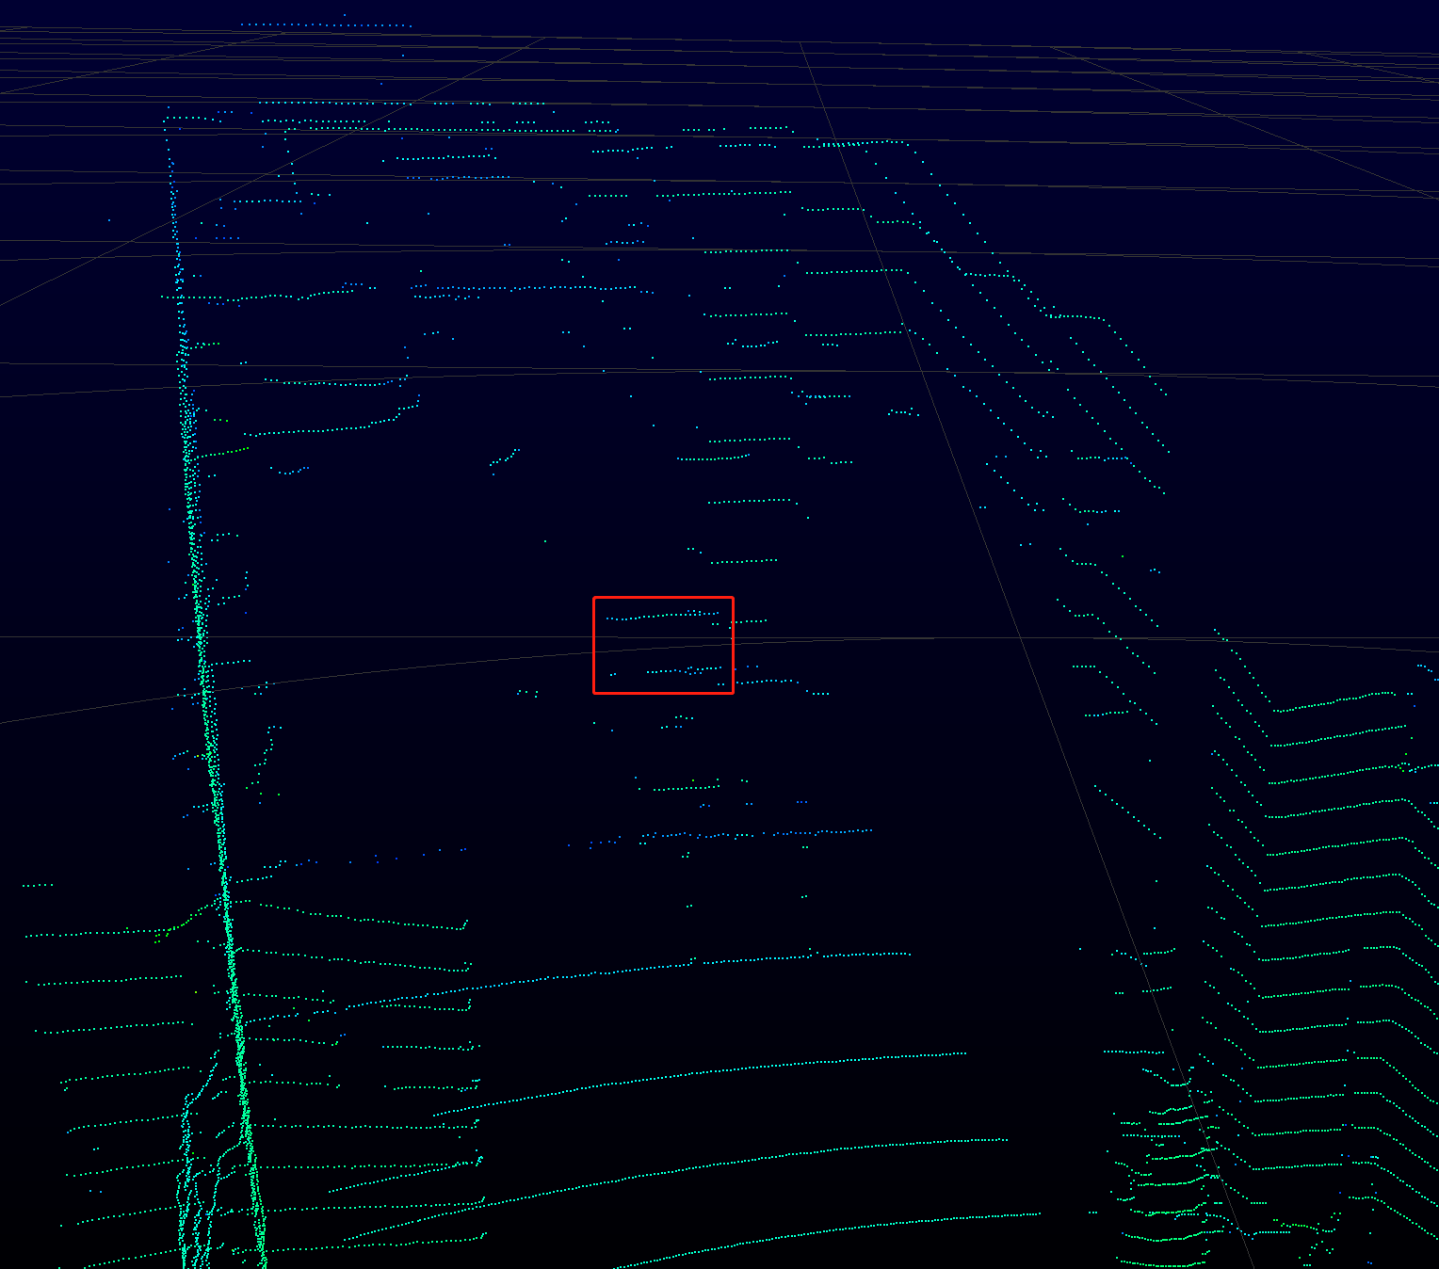

- 8mm厚度灰度玻璃
- 2m距离
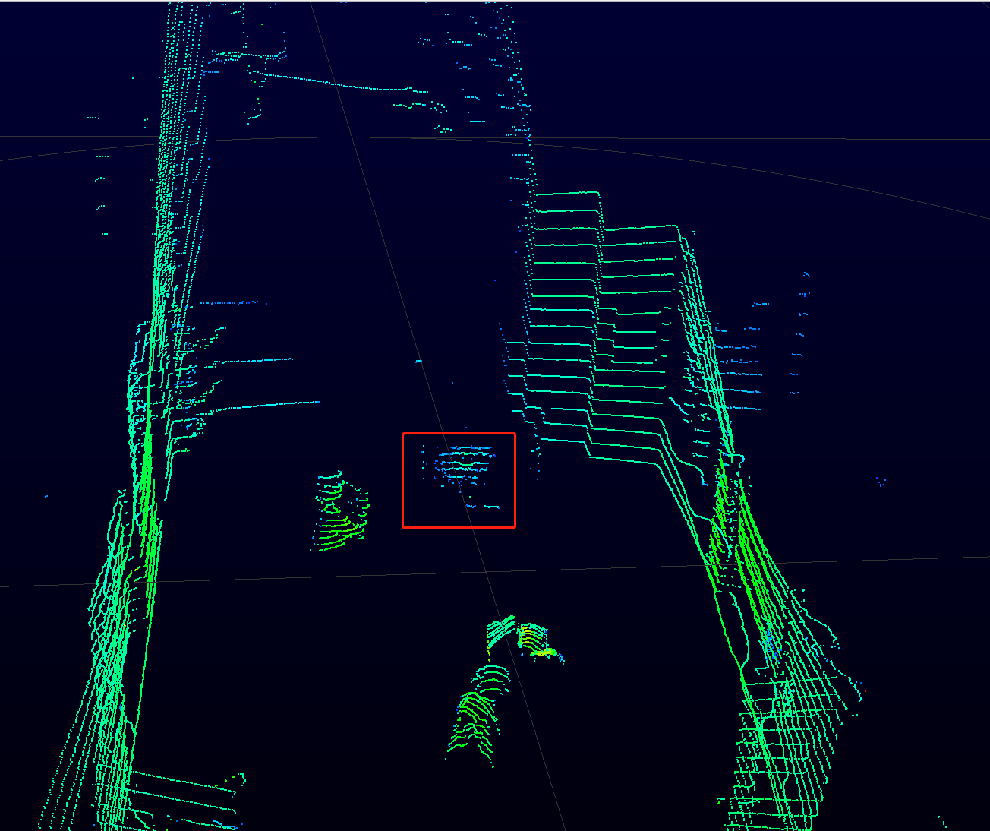
- 5m距离
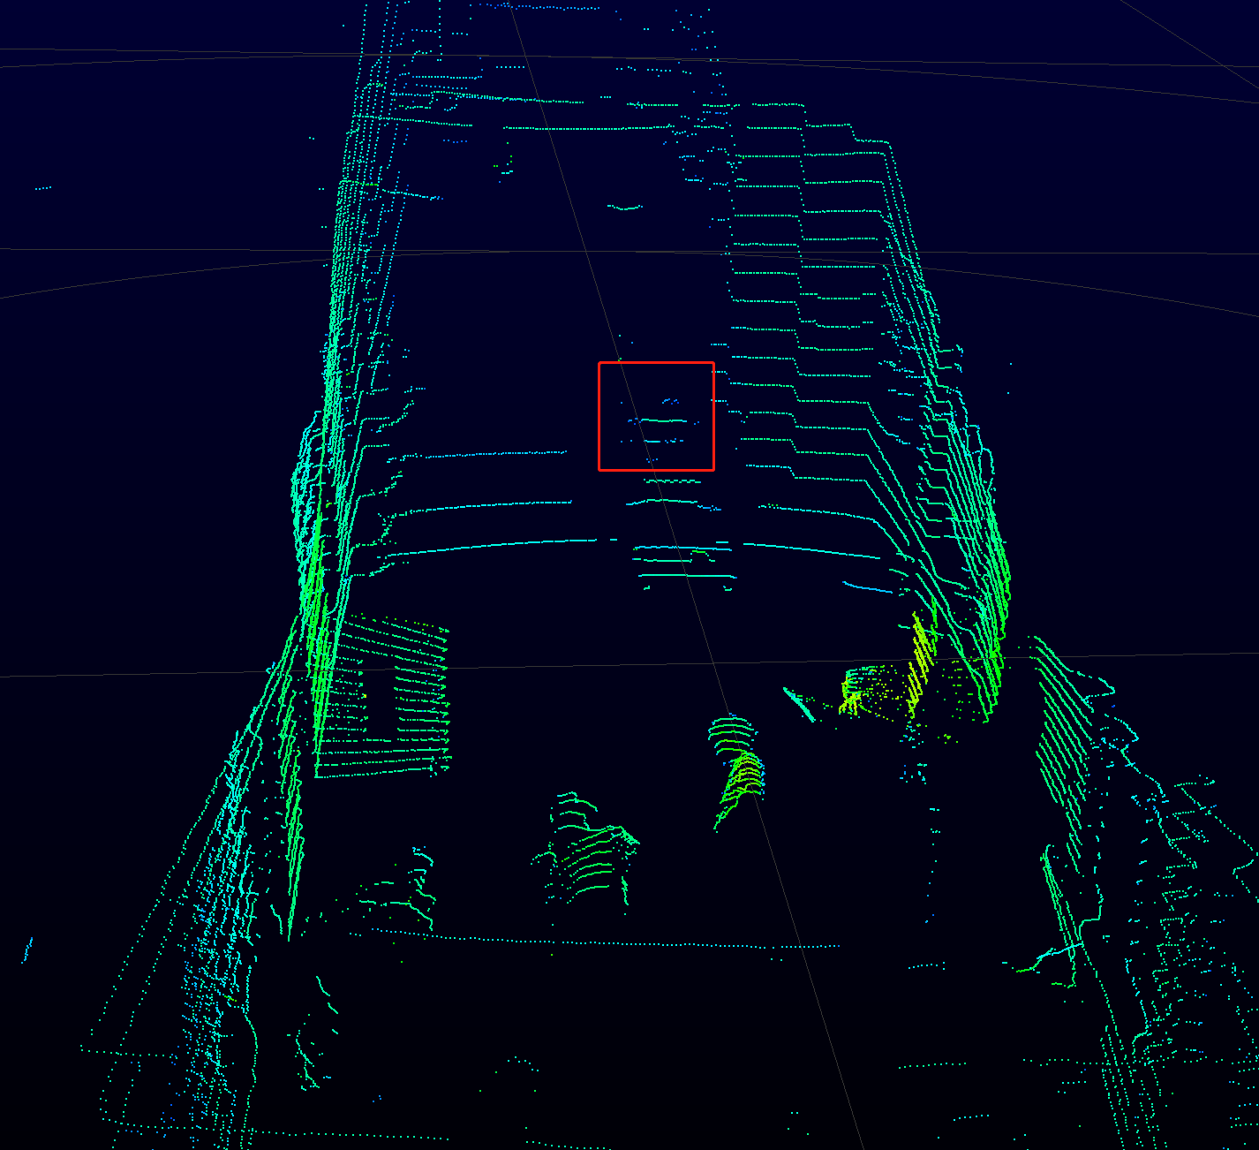
- 8m距离
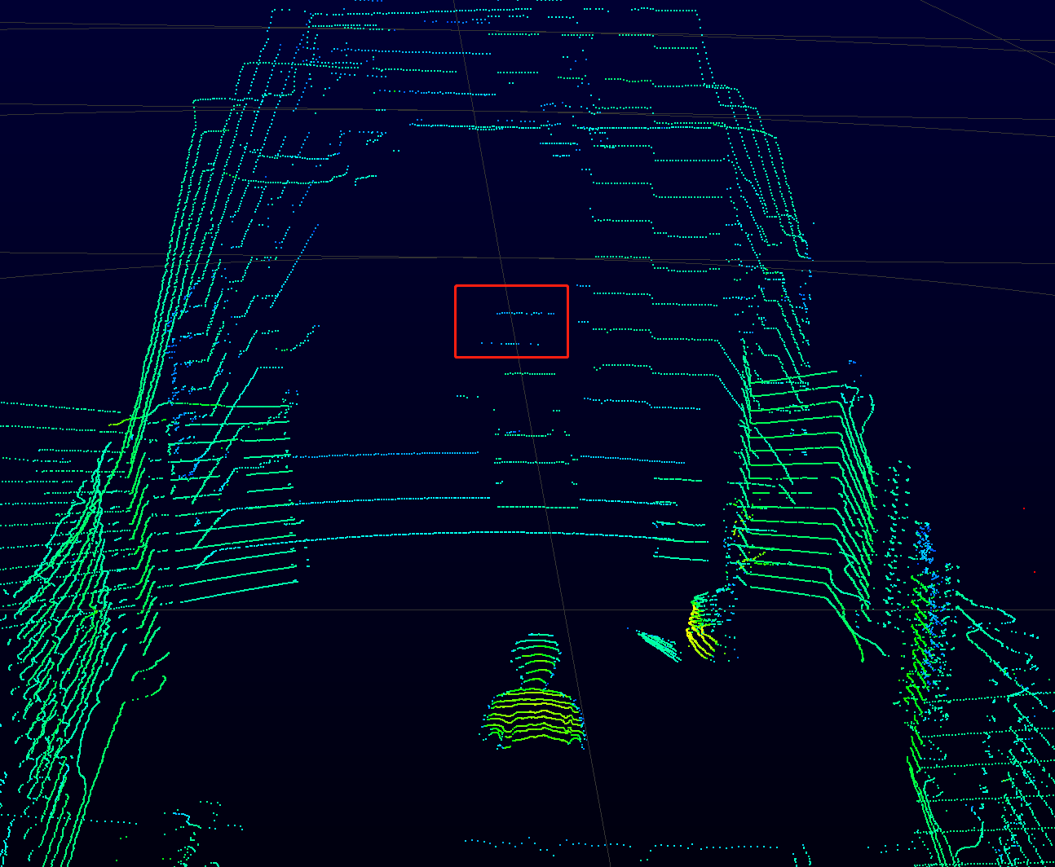
- 10m距离
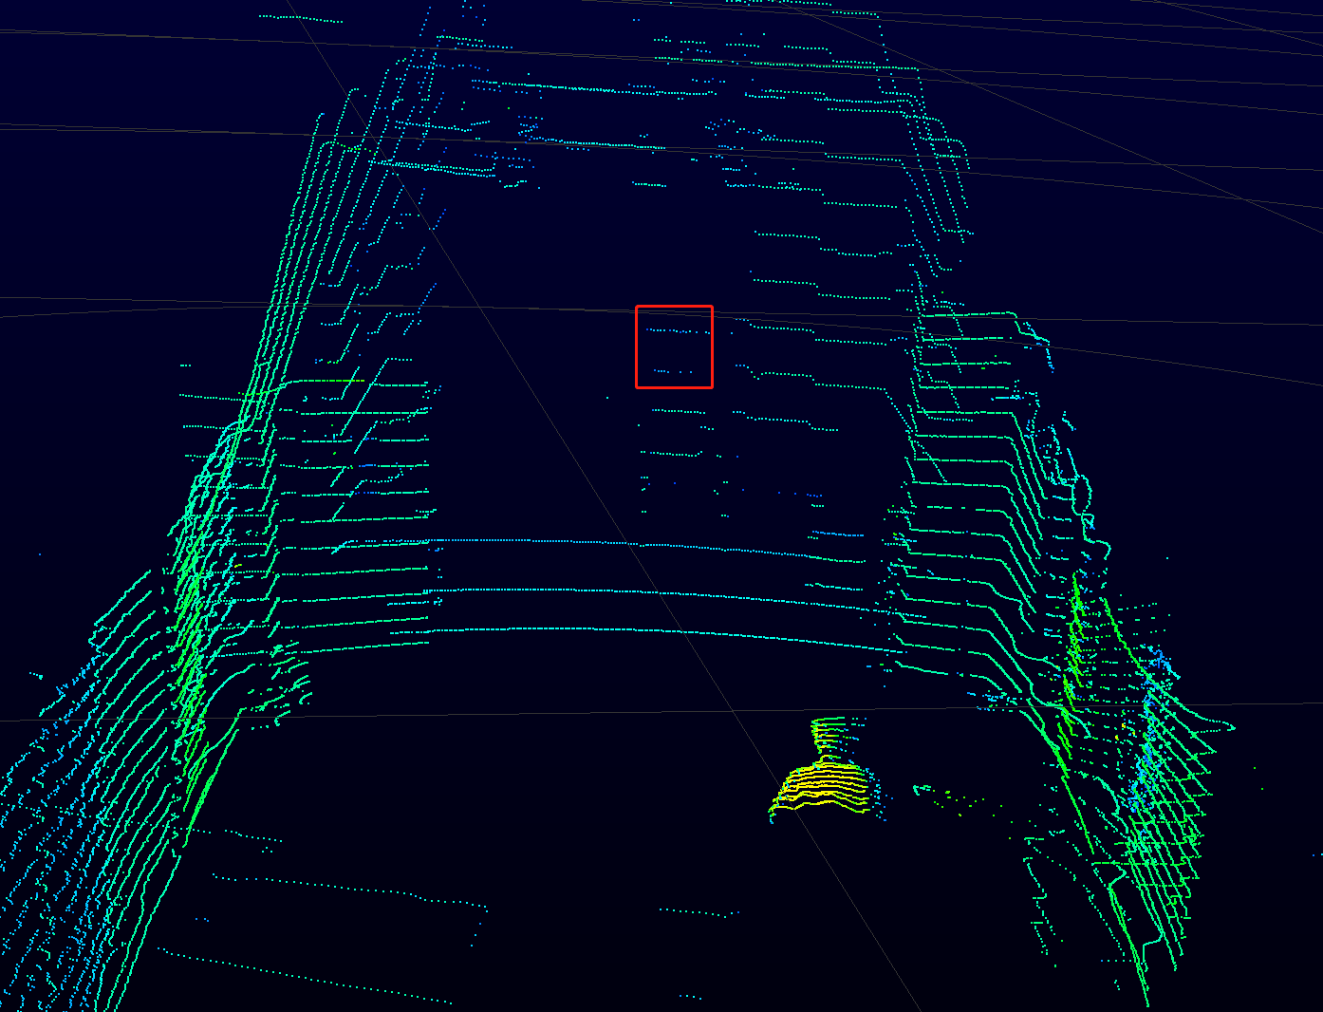
- 10mm厚度透明玻璃
- 2m距离
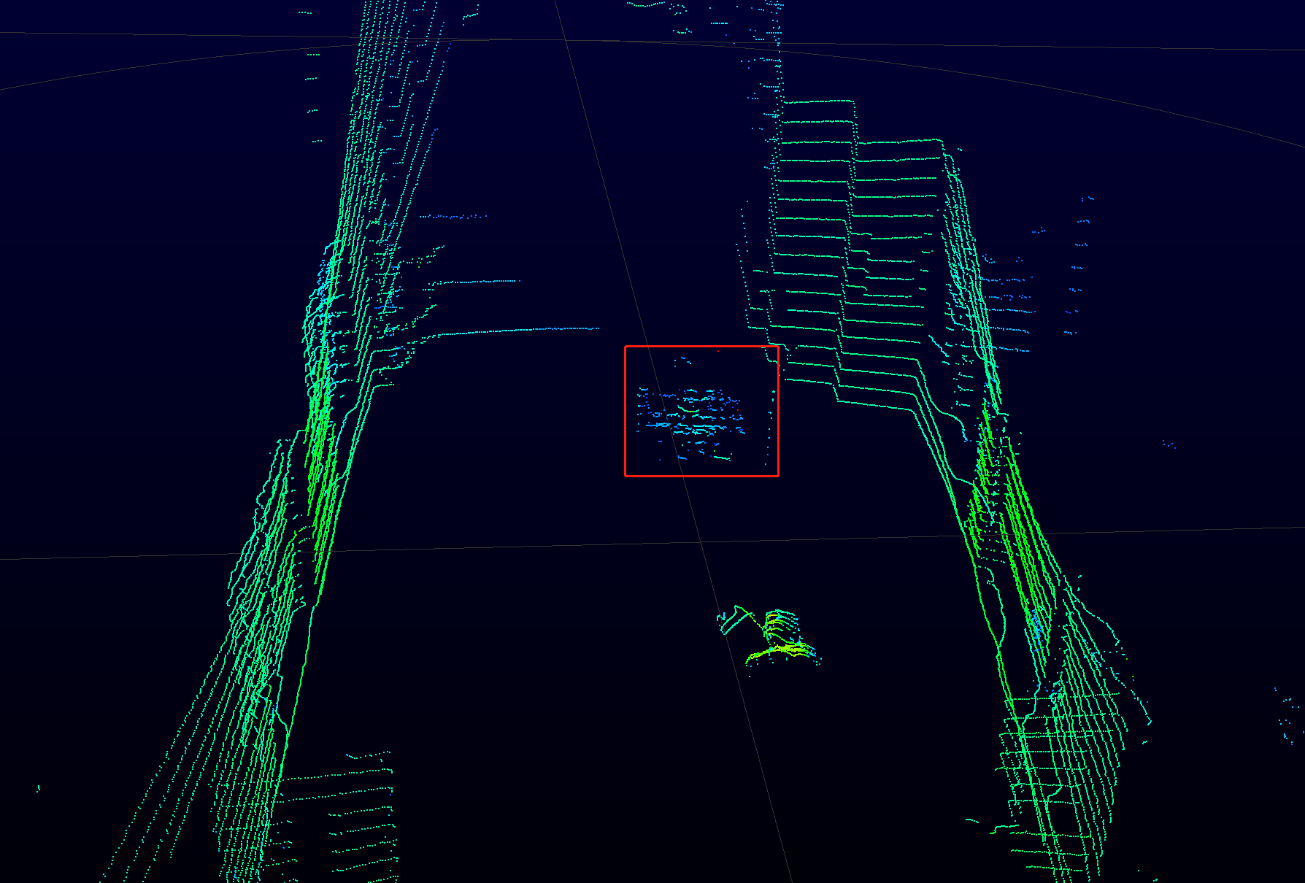
- 5m距离
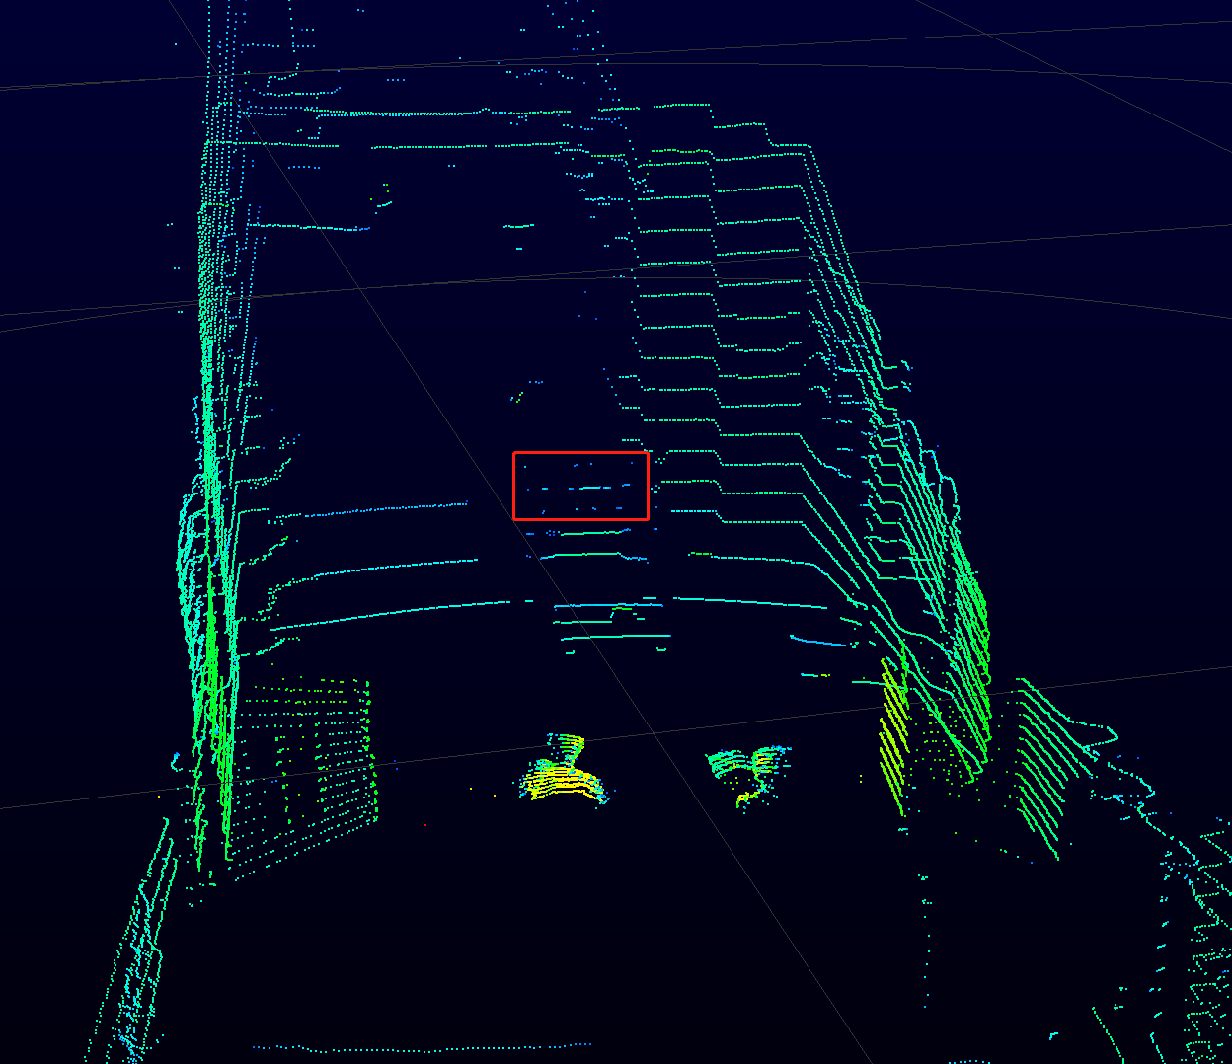
- 8m距离
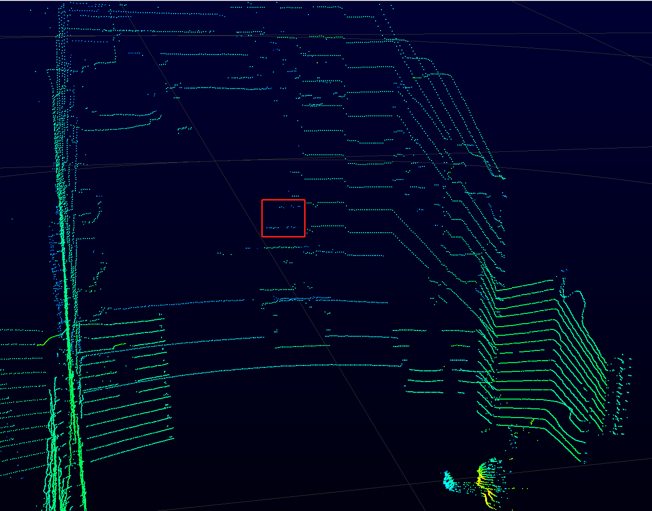
- 10m距离
